英国儿童文学作家 亚历山大•麦考尔•史密斯
（Alexander McCall Smith）

作者简介：

亚历山大·麦考尔·史密斯（Alexander McCall Smith），著名作家，写过100多本书，其中有30余本畅销儿童书，包括全球畅销的《1号女侦探社》（NO. 1 LADIES'S DETECTIVE AGENCY）的系列作品和《苏格兰街44号》（44 SCOTLAND STREET）。他是世界上最多产的、最受欢迎的作家之一。他的书被翻译成了46种语言。

亚历山大生于津巴布韦，并在此和苏格兰陆续完成学业。几年后他因工作关系重返非洲的博茨瓦纳，帮助博茨瓦纳大学建立了一所法律学院，在那里生活了很长时间。现为爱丁堡大学的医学法教授。另外，亚历山大是个狂热的航海爱好者，他在海湾有一处房子，从那儿他可以航行至托伯莫里海港。每年他还会同发小一起环加勒比岛屿航行。

1999年《第一女子侦探所》出版。小说一经出版就两次入选英国布克文学大奖，并在美国《纽约时报》畅销书排行榜前列停留达数月之久，成为近年英语文坛最受关注的作品。这本书迅速成为畅销书，并被《时代文学附录》（Times Literary Supplement）评选为“本年度及千禧年国际图书”（ 'International Books of the Year and the Millennium'）。该小说非常成功，仅在美国该系列书的销售量迅速突破两百万。2004年，他荣获三项作家大奖：英国图书奖（British Book Awards）、书商联盟奖（Booksellers' Association ）和水磨石书店奖（Waterstone's）。同年4 月，亚历山大又击败《哈利•波特》的作者J•K•罗琳，获得了英国图书奖“年度最佳作家”。他现在居住于爱丁堡。

单本作品
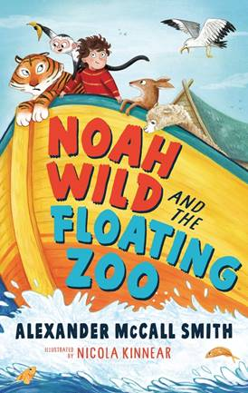
中文书名：《诺亚的野生漂浮动物园》
英文书名：NOAH WILD AND THE FLOATING ZOO
作 者：Alexander McCall Smith
出 版 社：David Higham
代理公司：ANA/Connie
出版时间：2020年8月
代理地区：中国大陆、台湾
页 数：128页（黑白插图）
审读资料：电子材料
类 型：7-12岁儿童小说（5-7岁）/奇幻冒险

内容简介：

一个无畏的冒险故事——关于猴子、老虎，和家庭的真正意义。

当诺亚发现他叔叔拥有一家动物园时，他简直不敢相信！但是动物园要关闭了，还有一些动物需要家。在诺亚意识到这一点之前，他和他的家人开始了环球旅行，把动物园里的动物送回它们出生的地方。

但当他们试图把一只非常调皮的猴子送回家时，他们遇到了一船的麻烦！

这个带着生态环保意识的有趣冒险故事适合6岁以上的读者……与《少年派的奇幻漂流》中的旅程相呼应，这本书会吸引喜欢异国动物和疯狂冒险的年轻读者。

媒体评价：

“麦考尔·史密斯大气的文笔和幽默语调，他笔下展现出的温柔与人文气息，以及他唤起读者对一个地区、一组角色的共鸣而避免了使用讽刺或傲慢语气的能力，使他的书深受读者的喜爱。”
——《纽约时报》

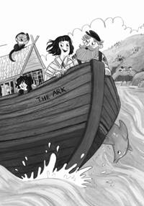
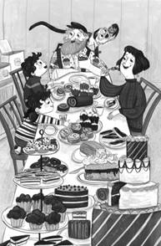
内页插图：

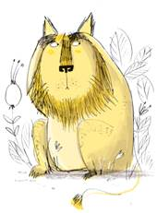
中文书名：《驯狮者弗雷迪·莫尔》
英文书名：FREDDIE MOLE LION TAMER
作 者：Alexander McCall Smith
出 版 社：Bloomsbury
代理公司：David Higham /ANA/Connie
出版日期：2016年
代理地区：中国大陆、台湾
审读资料：电子稿/样书
类 型：7-12岁少年文学

内容简介：

这是一个有关男孩、马戏团与四头狮子的故事。

弗雷迪·莫尔与爸爸还有其他更小的兄弟姐妹一起生活。他的爸爸是个洗衣机修理工。她亲爱的妈妈在一艘远洋巡游船上工作，频繁长期外出，因此弗雷迪的生活并不总是很轻松。一天，有人叫他父亲去刚进城的马戏团修洗衣机，弗雷迪也跟着过去帮忙。

交上好运的弗雷迪随之得到一份在马戏团清扫的假期兼职。然而在他弄清楚状况之前，他便被演员请上台与空中飞人表演者一同登上舞台，在众多满心期待的观众们面前表演。这简直令人紧张得头发都竖起来了，不过弗雷迪出色地完成了表演。接着，驯狮者忽然离开了马戏团，团长命弗雷迪接替他的位置。于是在他弄清一切之前，他便成了非凡驯狮者弗雷迪·莫尔。

在这个欢快的故事中，迈克·史密斯出色地将一个孩子在去马戏团路上所拥有的兴奋、快乐全部捕捉下来，同时也让读者感同身受地体会到弗雷迪对快乐与希望，以及突如其来的特别所抱有的惊讶。

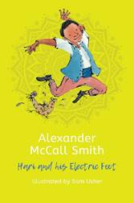
中文书名：《哈里的魔力双脚》
英文书名：HARI AND HIS ELECTRIC FEET
作 者：Alexander McCall Smith
出 版 社：Conkers
代理公司：David Higham/ANA/Connie
出版日期：2017年9月
代理地区：中国大陆、台湾
审读资料：电子稿/样书
页 数：132页
类 型：7-12岁少年文学

内容简介：

当有一天，非凡的魔力降临在你身上，你会为这个世界做点什么吗？

阳光单纯的印度男孩哈里，受到宝莱坞电影的影响，从小热爱舞蹈。他把辛苦洗车赚来的钱都用来看电影了，从电影中他揣摩并自学舞蹈。哈里的一切都看似那么平凡而渺小，直到有一天，哈里突然发现自己具有一种特殊的天赋——当他在街上跳舞时，仿佛散发着魔力，吸引着周围所有人不由自主地加入进来，并且每个人的心情都随着舞蹈变得非常愉快。

然而，非同一般的天赋，往往也意味着不可多得的权力，这种权力足以支配那些心怀不轨的人，谋取不正当的利益，但也一定会被正直、善良、勇敢的人所驾驭，为更多人谋求幸福与和平的生活。哈里最终成为了世界著名的调解员，利用他的舞蹈天赋，帮助这世上正处于矛盾冲突中的人们，化干戈为玉帛。所以真正能决定一切的力量，不来自于天赋，而来自于驾驭天赋的人性力量。如果说，从天而降的魔力为哈里的人生打开了两扇门，那么与灵魂相伴的艺术早已在哈里心里埋下了最正确的选择。

“世界和平”不该渐渐演变成一句假大空的口号，而应该成为我们每个人心底里的夙愿，哪怕我们没有魔力的舞步，哪怕我们平凡而渺小，但我们每一个人身上都应该拥有善良、正义和勇敢，因为只有这些才是我们能够积聚起来的，时刻准备战胜一切的力量。

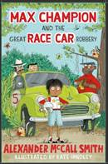
中文书名：《冠军马克思和赛车盗窃》
英文书名：Max Champion & the Great Race Car Robbery
作 者：Alexander McCall Smith
出 版 社：Bloomsbury
代理公司：David Higham/ANA /Connie
代理地区：中国大陆、台湾
审读资料：电子稿/样书
页 数：144
出版时间：2018年4月
类 型：7-12岁儿童文学

内容简介：

启动发动机，准备好一场冒险之旅

当马克思在一辆旧车的发动机罩上发现他的姓氏——冠军（Champion）时，他才得知他的祖父曾经参与制作过一些性能极好的汽车......并驾驶它们参加比赛！也就是说，这一事业直到他记录想法的小册子和他最钟意的汽车——阿拉贝拉被贪婪的竞争对手掠夺者先生窃取后，才宣告结束。
马克思能想出一个找回爷爷古斯丢失物品的好主意吗？阿拉贝拉还有可能重见天日吗？
这是来自畅销书“第一女士侦探社”系列作品的动作冒险，还有漫画家凯特·欣德利（Kate Hindley）绘制的有趣而充满活力的插图哦！

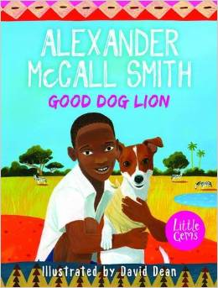
中文书名：《名犬莱恩》
英文书名：Good Dog Lion
作 者：Alexander McCall Smith
出 版 社：Barrington Stoke Ltd
代理公司：David Higham/ANA/Connie
出版日期：2014年9月
代理地区：中国大陆、台湾
审读资料：电子稿/样书
页 数：96页
类 型：7-9岁少年文学

内容简介：

这部温馨、感人的小说出自国际畅销小说家亚历山大·麦考尔·史密斯之手。故事发生在非洲，讲述了一名少年与他期盼的宠物狗之间温馨、感人的生活经历。少年迪莫与母亲一起生活，他们非常贫穷——事实上，几乎算得上一贫如洗。但这对他们来说并不重要，因为迪莫有他最爱的妈妈，而妈妈也很爱他。他们有一栋小房子，还有亲切的朋友与邻居，拥有一个关心、爱护他们的世界。所有这一切已足够让他们感到幸福。但还有一样，还有一样迪莫一直渴望不已的东西……一只小狗！

精美的乳白色纸张，通俗易懂的故事情节，朴实流畅的语言，全都融汇在这部作品之中。

系列图书

《少年珍宝探案记》系列
The Precious Ramotswe Series
7-12岁少年文学
本系列中文版权已授权

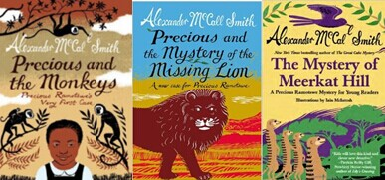

内容简介：

亚历山大的《第一女子侦探所》（The Number One Ladies' Detective Agency）系列作品蜚声国际，本本反应热烈，连比尔．盖兹和布什夫人都成了忠实粉丝，至今已被翻译成三十四种文字。

小说的主角珍宝，是个传统的博茨瓦纳女子。她在卡里山脚下开了一家侦探所，她没有专业的经验，只靠着一本随身携带的入门书和连她自己也说不清楚的直觉，成为博茨瓦纳惟一的女私家侦探。

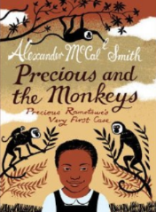
中文书名：《珍宝和猴子之谜》
英文书名：Precious and the Monkeys
作 者：Alexander McCall Smith
出 版 社：Polygon
代理公司：David Higham /ANA/Connie
出版日期：2011年7月
代理地区：中国大陆、台湾
审读资料：电子稿/样书
页 数：96页
类 型：7-12岁少年文学

内容简介：

《谁偷了我的面包》描绘了珍宝小时候的故事。她是不是从小就立志当女私家侦探，是不是在很小时候就表现出侦探才能了呢？

珍宝的学校里最近怪事连连。泰皮瓦带到学校吃的蛋糕突然不见了，赛波的果酱三明治找不到了。难道学校里来了小偷？泰皮瓦和赛波将怀疑的目光转到胖男孩博洛克身上，因为他的裤袋总是鼓鼓囊囊地塞着来历不明的的糖果。一天，学校的食堂丢了几个糖霜圆面包。泰皮瓦和赛波一口咬定是博洛克偷的，因为他的手上黏糊糊地沾着糖霜。

“没有证据可不能冤枉人！”珍宝站出来，为博洛克打抱不平。她一直认为人与人应该相互信任，冤枉无辜的人是一件可耻的事情。不过，她知道，只有找到真正的罪犯才能证明博洛克的清白。珍宝遇到了生平第一个侦探案件。那年，她还是个七岁的小女孩。

珍宝留心观察四周、寻找蛛丝马迹，终于在回家的路上发现原来调皮的小猴子是罪魁祸首。找到“罪犯”是一回事，可是如何向大家证明呢？毕竟，身姿敏捷的猴子可不会乖乖就范。聪明的珍宝想到了一个好主意——她做了一个蛋糕，在蛋糕里面倒上黏力超轻的胶水，然后带着香喷喷的蛋糕去学校。

闻着香味而来的猴子这下子可上当了，蛋糕黏在手上甩也甩不掉。学校里的老师、同学们都看到了这个场景，哈哈大笑之余，终于弄清楚谁是那个“可恶的小偷”了。

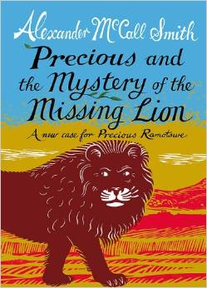
中文书名：《珍宝与狮子失踪之谜》
英文书名：Precious and the Mystery of the Missing Lion
作 者：Alexander McCall Smith
出 版 社：Polygon
代理公司：David Higham/ANA/Connie
出版日期：2013年8月
代理地区：中国大陆、台湾
审读资料：电子稿/样书
页 数：96页
类 型：7-12岁少年文学

内容简介：

在珍宝成立NO.1女士侦探事务所前，确切说在她还是个八岁大的小女孩时，她已经开始解决身边出现的谜团。在这里，在这部专为儿童创作的可爱迷人的故事中，我们将看到少年珍宝如何一步步成为我们熟识喜爱的那位天才私家侦探！大家可以在看故事的同时，跟随作者亚历山大·麦考尔·史密斯走进珍宝的冒险物语，解开一个个未知的谜团。

媒体评价：

“这部精彩的儿童小说向读者展示了少年普雷舍丝如何一步步成为我们熟识喜爱的那位天才私家侦探！”
----《西部晨报》（Western Morning News）

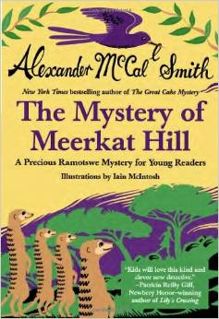
中文书名：《珍宝与猫鼬山之谜》
英文书名：Precious and the Mystery of Meerkat Hill
作 者：Alexander McCall Smith
出 版 社：Polygon
代理公司：David Higham /ANA/Connie
出版日期：2013年10月
代理地区：中国大陆、台湾
审读资料：电子稿/样书
页 数：112页
类 型：7-12岁少年文学

内容简介：

长大成人的珍宝一直希望自己能成为一名侦探。因此，她时常会做一些破案方面的练习，像是提问题、调查别人的生活。最近，她的班上新来了两名学生，一个名叫泰珀的女孩和一个名叫朋特后的男孩。在熟识的过程中，珍宝发现这两名学生不仅是一对兄妹——更令人激动的是——朋特后还养了一只聪明的猫鼬做宠物，并给它起名为柯西。

一天，泰珀与朋特后家里的奶牛突然失踪了。于是，珍宝前来帮忙查找线索，弄清牛的下落。但想找到奶牛不仅需要开动脑筋，还要借助一处意外水源的帮助。

媒体评价：

“如果说你一早就看过亚历山大·麦考尔·史密斯的畅销书《NO.1女士侦探事务所》（No. 1 Ladies’ Detective Agency）推理系列，知道珍宝的大名，那你无疑是非常幸运的。如今，史密斯又为孩子们精心打造了这套儿童推理系列，让年轻读者们也有机会去感受普雷舍丝的冒险故事……故事构思巧妙、言简意赅，另外还有麦克因斯托绘制的精美木板插图，将博茨瓦纳的人文、动物、生活完全呈现在读者面前。
----《书页杂志》（BookPage）

“这部精彩绝伦的章回体小说绝对是青少年读者的理想首选，当然也是所有麦考尔·史密斯书迷们的首选。”
----《图书榜单》（Booklist）


中文书名：《珍宝与斑马项链之谜》
英文书名：PRECIOUS AND THE MYSTERY OF THE ZEBRA NECKLACE
作 者：Alexander McCall Smith
出 版 社：Polygon
代理公司：David Higham /ANA/Connie
出版日期：2015年7月
代理地区：中国大陆、台湾
审读资料：电子稿/样书
页 数：96页
类 型：7-12岁少年文学

内容简介：

一条美丽的项链能够重聚一个家庭吗？

老师命珍宝帮忙照顾班里新来的转校生。这个新朋友希望珍宝能帮她寻找自己失踪多年的母亲。于是珍宝开始了她的侦探工作，可她只有两条线索：一张早已模糊的女孩母亲照片，还有一条如斑马条纹般黑白相间的漂亮项链。这两个线索能帮她解开谜团吗？

故事发生在珍宝成立第一夫人侦探事务所之前。在她还是一个八岁小女孩的时候，便已开始解决各种各样的谜团。

在这个引人入胜、令人愉悦、专为孩子们打造的新故事中，我们将看到小珍宝如何成为一名聪明机智、深受大家喜爱的名侦探！这本数也是珍宝系列第四部。该系列将亚历山大·麦克·史密斯的经典推理系列所具备的推理趣味与温暖人心的友情结合在一起，更加打动人心。

桥梁书系列

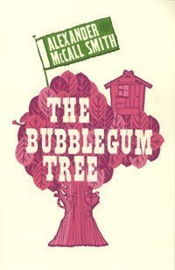
中文书名：《泡泡糖树》
英文书名：The Bubblegum Tree
作 者：Alexander McCall Smith
出 版 社：Bloomsbury Publishing PLC
代理公司：David Higham/ANA/Connie
出版时间：2005年
页 数：96页
代理地区：中国大陆、台湾
审读资料：电子稿
类 型：5-7岁青少年文学

内容简介：

比莉、妮可拉和戈帕尔先生要乘飞船去印度解决一个令人困惑的谜团！长在印度丛林的奇妙泡泡糖树已经两个月没有运送泡泡糖了。没有这个秘密原料，就不能制造戈帕尔最好的粉色泡泡糖。更重要的是，长此以往，泡泡糖人——住在树中并采收泡泡糖的人——也会消失。这可不是一个简单的谜团——不久之后小伙伴们陷入了蹦极跳、打老虎、痛击伐木者、吹泡泡等一系列冒险中。


中文书名：《爆米花海盗》
英文书名：The Popcorn Pirates
作 者：Alexander McCall Smith
出 版 社：Bloomsbury Publishing PLC
代理公司：David Higham/ANA/Connie
出版时间：2005年
页 数：96页
代理地区：中国大陆、台湾
审读资料：电子稿
类 型：5-7岁青少年文学

内容简介：

爆米花岛的居民一直过着平静舒适的生活——直到海盗袭击了前往美国的福斯特船长的船并偷走一半的爆米花。幸运的是，迈赫厄妮和塞姆主动提出下次航海时陪船长和他的狗“小点心”一起，戒备海上的危险。殊不知他们恰恰在靠近危险！现在海盗不止想要更多的爆米花，他们还想招募新的成员！这三个孩子和一只小狗能击败贪婪的强盗并顺利驶向大洋吗？这将是个危机重重的冒险！

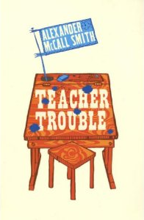
中文书名：《麻烦老师》
英文书名：Teacher Trouble
作 者：Alexander McCall Smith
出 版 社：Bloomsbury Publishing PLC
代理公司：David Higham/ANA/Connie
出版时间：2006年
页 数：80页
代理地区：中国大陆、台湾
审读资料：电子稿
类 型：5-7岁青少年文学

内容简介：

珍妮的身高远远超过了她这个年纪的孩子。新学期开始的第一天，她穿着妈妈给她新做的漂亮裙子，看起来像个成年人。当她到达学校时，居然被错认为是新来的老师，并让她负责照看一班的孩子！珍妮的第一反应是赶紧逃跑，但是刚跑出去就被严厉的校长冰小姐抓住了，她对新老师在走廊里鬼鬼祟祟十分在意。被恐怖的冰小姐吓坏了，珍妮被迫装起了新老师，不久她就发现身边充满了各式各样的恶作剧，这在化学课上达到了顶点。还有多久她的真实身份才能被发现？她和她的学生们能否安然度过这一天？无论发生什么，这将是场真正的教育！

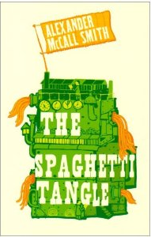
中文书名：《意大利面混乱》
英文书名：The Spaghetti Tangle
作 者：Alexander McCall Smith
出 版 社：Bloomsbury Publishing PLC
代理公司：David Higham/ANA/Connie
出版时间：2005年
页 数：80页
代理地区：中国大陆、台湾
审读资料：电子稿
类 型：5-7岁少年文学

内容简介：

约翰和尼基从来没吃过意大利细面，他们愿意为了一碗薯条或一块巧克力蛋糕付出一切。但是他们和古怪且脾气暴躁的阿姨住在一起，而她愿意为了健康的食品做出最大的妥协。于是两个孩子决定用生日的零用钱外出吃顿午餐，他们为尝到了意大利细面高兴不已，决定要吃更多。一场比赛给他们提供了机会……

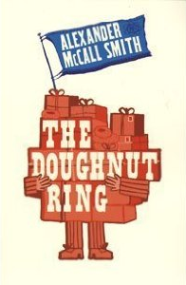
中文书名：《甜甜圈戒指》
英文书名：The Doughnut Ring
作 者：Alexander McCall Smith
出 版 社：Bloomsbury Publishing PLC
代理公司：David Higham/ANA/Connie
出版时间：2005年
页 数：64页
代理地区：中国大陆、台湾
审读资料：电子稿
类 型：5-7岁少年文学

内容简介：

吉姆和他的朋友很心烦，因为他们听说学校守卫的车被偷了，事情正好发生在他即将退休之时。所以吉姆想出一个聪明的主意来筹集钱，好为守卫买辆新车：卖甜甜圈。开始他们自己做美味的甜甜圈出售，但是很快就供不应求了。这时吉姆有了另一个主意，他决定写一封信让大家传阅下去，号召大家都加入进来做更多的甜甜圈。甜甜圈滚滚而来，很快就堆积到他耳朵的高度了。现在急需想出另一个主意来解决这个无法控制的状况。这是一个来自于畅销作家亚历山大·梅可·史密斯的关于有大志和商业头脑的男孩的故事。

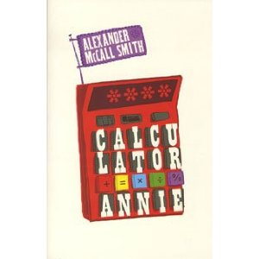
中文书名：《计算器安妮》
英文书名：Calculator Annie
作 者：Alexander McCall Smith
出 版 社：Bloomsbury Publishing PLC
代理公司：David Higham/ANA/Connie
出版时间：2006页
页 数：80页
代理地区：中国大陆、台湾
审读资料：电子稿
类 型：5-7岁少年文学

内容简介：

不论安妮多努力，她就是不会做哪怕最简单的计算题。这让她困窘不已！当她去商店买东西，结账时不知到底该给店主多少钱。她的数学家庭作业总是得零分。直到有天安妮把计算器放在枕头下入睡，神奇的事情发生了。一夜之间，安妮变成了数学大师，能在一瞬间解决所有的数学难题。一位世界著名的数学天才对此深感兴趣，他决定为安妮的能力做个最终测试。安妮能否通过测试？还是会做得一塌糊涂退回原点？准备进入这场头脑测试的探险吧！

《哈里特·伯恩》系列
Harriet Bean series

系列特点：

哈里特·伯恩（Harriet Bean）是一个普通的小女孩，但是她却有一个糊涂的发明家爸爸和五个不普通的姑妈。所有的故事都和她那五个不普通的姑妈有密切的关系，她们分别是：喜欢发号施令的大姑姑玛姬妮卡（Majolic），她甚至对小狗都指手画脚；大力士姑姑维罗妮卡（Veronica），她的力气比大象都大；当歌剧替身演员的姑姑哈默妮卡（Harmonica），她的声音可以在任何地方出现；还有能知道别人想什么的双胞胎姑姑斯萨诺妮卡（Thessalonika）和加伯妮卡(Japonica) ，这一特异功能使她们成为了有名的侦探家。

哈里特感到很骄傲，谁能像她这样幸运呢：有五个姑姑，每个姑姑还都有了不起的本领！每次和姑姑们在一起总会发生很多惊险的事情，但是，哈里特并不担心，有姑姑们在所有的问题都会被完美的解决的！

这是《第一女子侦探所》作者的又一力作，故事的主角是九岁小女孩哈里特。和姑姑们在一起，她经历了马戏团、歌剧院、赛马场的探案冒险最后甚至成为了美国西部牛仔……而历经这一切之后，哈里特获得的不仅仅是勇气，还有智慧。

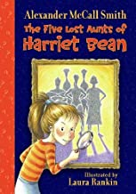
中文书名：《哈里特·伯恩的五个失踪姑妈》
英文书名：The Five Lost Aunts of Harriet Bean
作 者：Alexander McCall Smith
出 版 社：Bloomsbury Publishing Plc
代理公司：David Higham/ANA/Connie Xiao
出版日期：2006年
代理地区：中国大陆、台湾
页 数：96页
审读材料：电子稿
类 型：7-9岁儿童小说

内容简介：

哈里特的故事开始于寻找失踪的姑姑们。

一天，哈里特的爸爸突然对她说：“真应该让你的姑姑们听听！”这可让哈里特大吃一惊——她还不知道自己有姑姑呢，而且，还有五个！等到爸爸向她讲述了那些姑姑的特殊能力，哈里特再也忍不住好奇心了，她一定要去见见她们！问题是爸爸和姑姑们已经分开好多年了，而且都失去了彼此的联系。哈里特会找到她的姑姑们吗？很多年前那张未完成的全家福画像能最终完成吗？哈里特下定决心，从马戏团开始了她的寻亲之旅。

作为本系列的第一本，作者为我们介绍了哈里特的五个神奇姑姑，而故事就这样开始了……

媒体评价：

她父亲的一句随口说出的话让9岁的哈里特·比恩踏上了寻找5位她从未见过的姑妈的道路。这似乎是一个有趣的家庭秘密的完美开始，但这其实算不上是个秘密。当哈里特得知父亲失去五个姐姐的全部故事，以及其中一个姐姐下落的线索后，她开始了一场匆忙的收集之旅。有趣的巧合使这些姑妈们非常容易找到；而且最后两位姑妈拥有读心术，反而主动来寻找哈里特。真正的谜团是，这位父亲怎么会心不在焉地遗忘了五个姐妹所住的地方。他们都是可爱的角色，有着有趣的怪癖和超能力：女强人维罗妮卡用脚踏动力开着她的马戏团拖车从一个城市到另一个城市，双胞胎侦探萨洛尼卡和杰彭妮卡是伪装大师，穿着迷惑人的服装。正是这两个人给了哈里特一个机会来解决一个谜题，也成为了本书的续作，故事发生在一个赛马场的马厩里。哈里特假扮成马术师，还遇到了一个坏蛋，这个坏蛋用胶水把马的脚粘在地上，第二天马儿就跑不动了。像这样的人为的巧妙构思使这个简单的章节书系列更具魅力。
——School Library Journal

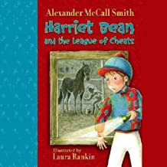
中文书名：《哈里特·伯恩和骗子联盟》
英文书名：Harriet Bean and the League of Cheats
作 者：Alexander McCall Smith
出 版 社：Bloomsbury Publishing Plc
代理公司：David Higham/ANA/Connie Xiao
出版日期：2006年12月
代理地区：中国大陆、台湾
页 数：80页
审读材料：电子稿
类 型：7-9岁儿童小说

内容简介：

这是哈里特系列的第二本。

哈里特被她的两个侦探姑姑（就是知道别人想什么，又很善于伪装的双胞胎姑妈）邀请去帮忙破案。这一次，她们正在调查一起很严重的赛马诈骗案。可是小哈里特能帮上什么忙呢？马上谜底就揭晓了！姑妈们巧妙地把她装扮成了一个赛马师，让哈里特和其他赛马师一起呆在马厩里。经过一夜惊心动魄的探查，哈里特发现这原来都是“诈骗同盟”搞的鬼：他们威胁赛马师在马掌上涂胶水，让赛马得不到休息，导致第二天的比赛失败。

可是，哈里特联系不上姑姑们，她自己要怎么样对付“诈骗同盟”和它狡猾的主席查理·哈特（Charlie Heat）呢？哈里特能完成这个挑战吗？侦探姑姑能听到哈里特内心的呼唤，和她一起解决这次的案子吗？快到书中去一探究竟吧！

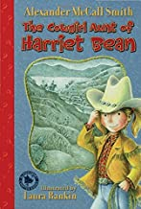
中文书名：《哈里特·伯恩的牛仔姑姑》
英文书名：The Cowgirl Aunts of Harriet Bean
作 者：Alexander McCall Smith
出 版 社：Bloomsbury Publishing Plc
代理公司：David Higham/ANA/Connie Xiao
出版日期：2007年10月
代理地区：中国大陆、台湾
页 数：96页
审读材料：电子稿
类 型：7-9岁儿童小说

内容简介：

哈里特有一种强烈的预感，马上就要发生什么了！

果然，她的侦探姑姑们邀请她一起去美国！姑姑们的登场还是那么的不同寻常，她们居然变身成为飞机上的乘务员和机长出现在飞机上。但这还不是最让人吃惊的：到了美国，哈里特惊奇的发现自己原来还有一个姑姑！甚至连她爸爸都不知道！原来弗米卡姑姑（ Aunt Formica）是在大家都分开后才出生的，后来又被送到了美国的亲戚家。双胞胎姑姑们也是收到了她的贺卡才知道这个妹妹的。弗米卡姑姑早就在草原上练就了一身的绝活，她不仅可以骑马，还可以制服响尾蛇、解决草原上遇到的各种难题，让哈里特佩服得不得了！

这一次，遇到问题的是弗米卡姑姑，她的村庄出现了偷牛贼，这些偷牛贼使好多牛仔都破了产，被迫搬到了城里。哈里特和侦探姑姑们刚到弗米卡家，偷牛贼就出现了！他们不光偷了牛，甚至偷了他们骑的马……这可惹恼了三个姑姑，她们决心一定要抓到偷牛贼！但是，美国广大的西部平原上处处充满着危险，没有装备的她们能顺利抓到偷牛贼吗？

你一定听说过美国的西部牛仔吧，哈里特这次将带你走进牛仔女孩的世界，去领略西部的异域风情，还有她们精彩的破案经历。

媒体评价：

“这样的构思和情节使得这一简单的系列丛书显得很有吸引力。”
——凯思林·谬伦， 伯克利小学(Kathleen Meulen, Blakely Elementary School)

《马戏团神秘事件》系列故事
The Big-Top Mysteries series

类型：7-12岁少年文学

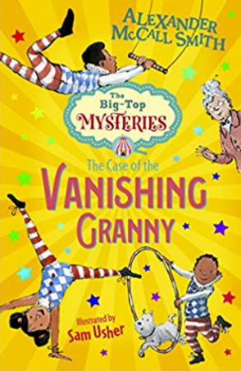
中文书名：《失踪的奶奶》（1）
英文书名：THE CASE OF THE VANISHING GRANNY（1）
作 者：Alexander McCall Smith
出 版 社：Barrington Stoke
代理公司：David Higham/ANA/Connie
出版时间：2019年4月
页 数：104页
代理地区：中国大陆、台湾
审读资料：电子稿
类 型：7-12岁少年文学

内容简介：

“这是一个线索。虽然可能不是最大的线索，但至少是一个小线索，即使很小很小，也得仔细研究一下。”

一个精彩的冒险故事，充满了智慧，超越了生活中的人物……

比利有攀高的天赋，这对他表演空中飞人十分有利；霍莉是一个有天赋的体操运动员，可以假扮成一个高空弹跳女孩；最小的乔天生喜欢动物，尤其是他的10只西部高地白猎犬。一天，他们在马戏团遇到一个沮丧的男孩汤姆，他解释说，他的奶奶特别喜欢巧克力，但是他已经两天没有见到她了。这回轮到马戏团这些孩子用他们高超的绝技来帮助汤姆找到他失踪的奶奶了，这次寻找失踪奶奶之旅使他们进入到了一个神秘的巧克力店的中心……

《校船大冒险》系列
SCHOOL SHIP TOBERMORY series

类型：9-14岁少年文学
该系列版权已授：
保加利亚（Bulgarian） - Ergon Publishing
捷克（Czech） - Albatros
塞尔维亚（Serbian） - Samizdat
斯洛伐克（Slovak） - Albatros
西班牙（Spanish） (World) - Ediciones Siruela

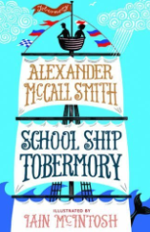
中文书名：《校船大冒险：电影之谜》（1）
英文书名：SCHOOL SHIP TOBERMORY
作 者：Alexander McCall Smith（作者）, Iain McIntosh(绘者)
出 版 社：Birlinn
代理公司：David Higham/ANA/Katalin Ning
出版时间：2015年10月
代理地区：中国大陆、台湾
页 数：224
审读资料：电子稿
类 型：7-12岁少年文学（冒险）
版权已授：捷克、保加利亚、塞尔维亚、西班牙
中文简体版权已授

内容简介：

校车大家都已十分熟悉，无非是接送学生上下学的交通工具。可你听说过“校船”吗？难道，校船是接送海峡两岸学生的交通工具？这里面一定大有文章——
《校船历险记》（SCHOOL SHIP TOBERMORY）系列，讲的是发生在一艘校船上的故事。这是一艘很大很大很大的船（此处可夸大联想一下泰坦尼克号），孩子们在船上生活、冒险、环游地球……一个个扣人心弦、感人至深的故事由此诞生了。故事中出现的各色人物，让我们看到人们的友谊、竞争、冒险精神以及乐观精神等等。下面就让我们一一请出他们，和大家做个自我介绍吧：

“大家好！我的名字叫‘本’，今年十二岁。”
“我的名字叫‘费’，今年也是十二岁。
“没错，我们是一对双胞胎，我们就要一起去航海了！”

“大家好，我们是这对双胞胎的父母，我们两个都是海洋学家。”
“最近我们准备研究一下航海方面的知识，碰巧，孩子学校的校船要组织去航海，我们打算加入他们。”
“对，这是个不错的主意！”

“Hi，我叫‘巴杰’，是本和费的好朋友。我也会跟他们一起去航海。可惜，我的父母都在纽约工作，他们真的太忙了！”

“我叫‘波比’也是那对双胞胎的好朋友。我很喜欢动物，各种动物。他们都叫我‘疯狂动物迷’。这次去航海，我终于可以亲眼见到各种海洋动物了！”。

“各位朋友们，你们好！我就是他们提到的那艘校船的船长。把孩子们放心交给我吧，我可是个亲切、正派的人。当然，我还会给每位船员教授各种有趣的航海知识。好吧，我来介绍一下今天没能到场的其他随行船员——除了另外几位学校的老师，我们还有一位暴脾气的厨师和他奥运冠军的妻子，我常常在想他们是怎么凑到一起的。不过无论如何，让我倍感欣慰的是，船上的每一位成员都是热心肠，他们一路上没少给予我各种帮助，在此，我要特别感谢你们每一位。哦！差点忘了，还有我们的香饽饽，亨瑞，它可不是一只普通的汪星人哦！”

听完他们的自我介绍，有没有很想和他们一起去经历一番航海大冒险？校船正停泊在苏格兰的西海岸，准备扬帆起航，故事就是从这里开始的。这次航海源于一部海洋题材的电影拍摄，摄制组邀请孩子们一同参加。然而，拍一部电影，真的需要捕获鲨鱼、海豹、海狮等等那么多的海洋生物吗？摄制组航行的最终目的地，为何会是传说中海盗云集的加勒比海？如果这真的是一场阴谋，又该由谁来阻止这一切呢？会是我们勇敢而又足智多谋的孩子们吗？
如果你已经等不及想知道他们的故事了，那就赶快拿出这本书稿，和孩子们一起扬帆起航吧。如果你已经等不及想知道他们第二次航海又经历了什么样的故事，那就请看下面的BOOK 2《校船历险记之鲨鱼岛》。

内文插图：
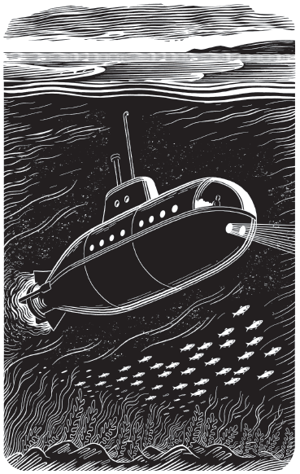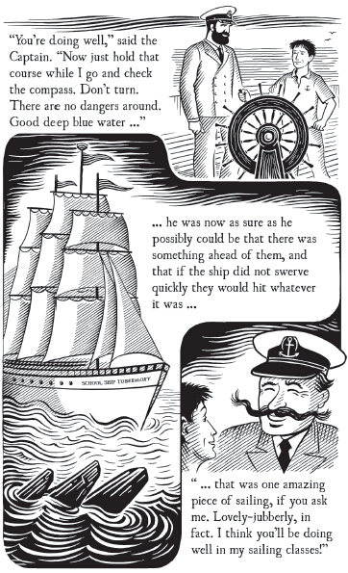

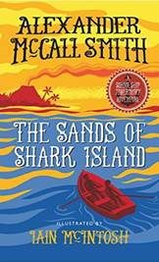
中文书名：《校船大冒险：鲨鱼岛》（2）
英文书名：THE SANDS OF SHARK ISLAND
作 者：Alexander McCall Smith（作者）, Iain McIntosh(绘者)
出 版 社：Birlinn
代理公司：David Higham/ANA/Connie
出版时间：2016年9月
代理地区：中国大陆、台湾
页 数：240
审读资料：电子稿
类 型：7-12岁少年文学（冒险）
中文简体版权已授

内容简介：

在上一个故事中，偷盗珍贵海洋动物的阴谋被智勇双全的孩子们成功捣毁后，本和费以为终于可以放松一下，继续在校船上学习有关航海的知识。但是，在实践中学习，也许才是最好的学习方法。
本、费以及其他同学和校船上的所有船员们渐渐发现，他们的日常生活被一件离奇的事情给搅乱了。不知不觉地，他们已卷入了一场新的冒险之旅，他们从马尔岛航行了数千英里来到位于加勒比海的一个小岛，在岛上他们得知了关于船长过去那些离奇的经历，同时，他们还要面对现如今的海盗敌人。
这座加勒比海上的小岛，为什么会叫做“鲨鱼岛”？校船大家庭这一次又会经历怎样的危险和挑战？《校船大冒险》系列是作者将自身真实的航海经历作为参照，加以天马行空的想象及其标志性的幽默感，一方面描绘出孩子们心中对大海的幻想，另一方面，作者也随处埋伏了丰富而专业的航海知识，让孩子沉浸于故事的同时，自然而然地打开眼界，深入地了解神秘的海洋与奇妙的大自然。

内文插图：
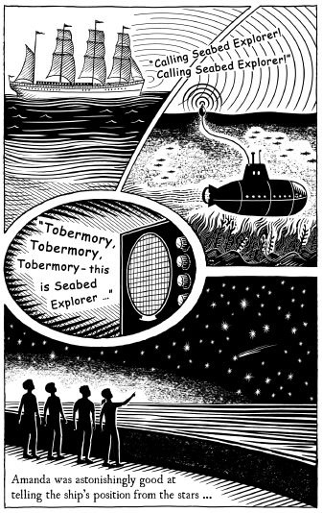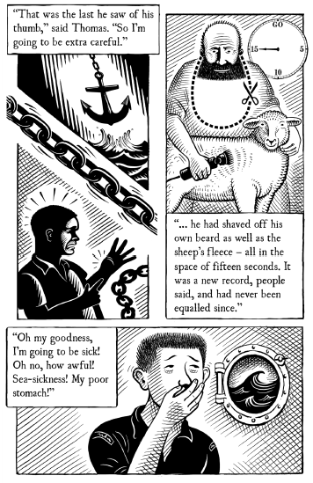
绘者简介：

爱因·麦金托什（Iain McIntosh），插画家，获奖无数。他常为广告、设计方案、图书作、画。他曾为亚历山大·麦考尔·史密斯的《苏格兰街44号》（44 SCOTLAND STREET）和儿童读物《珍贵的蓝马翠》（PRECIOUS RAMOTSWE）画过插画。

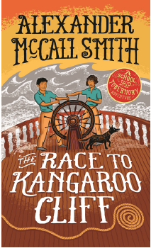
中文书名：《奔向袋鼠崖》（3）
英文书名：Race to Kangaroo Cliff
作 者：Alexander McCall Smith
黑白插图：Iain McIntos
出 版 社：Birlinn
代理公司：David Higham/ANA
页 数：240
出版时间：2018年2月
代理地区：中国大陆、台湾
审读资料：电子稿/样书
中文简体版权已授

内容简介：

本和费及舰队队长和船员向下船，去参加一个大型船只竞赛。开局十分顺利，但在这之后，船只为了营救一个叫金巴的本地男孩，搁浅在岩石上。
当船上的狗亨利消失后，金巴帮助本、费和他们的朋友一起寻找亨利。但是当各种线索引导着他们深入内陆时，他们开始意识到，自己面临的最大难题正是缺少那只失踪的狗。
谁是自称为飞行医生的神秘夫妇？他们为什么会对一个废弃的矿井如此感到好奇？


中文书名：《黑暗瀑布的秘密》（4）
英文书名：The Secret of the Dark Waterfall (4)
作 者：Alexander McCall Smith
黑白插图：Iain McIntos
出 版 社：Birlinn
代理公司：David Higham/ANA
页 数：240
出版时间：2018年2月
代理地区：中国大陆、台湾
审读资料：电子稿/样书

内容简介：

《校船大冒险》系列的下一部——讲述了孩子们在一所最不寻常的帆船学校的英勇事迹！

托博莫里学校船的学生们起航前往一些遥远的苏格兰岛屿。他们揭开的神秘围绕着一艘沉没已久的西班牙帆船的命运。从它沉没到现在，可能已经过去了几百年，但人们对它所承载的宝藏的兴趣却远未结束。这个系列的最后三本书让人兴奋不已，就像我们在托博莫里再次见到本、费和他们的朋友一样。

谢谢您的阅读！
请将回馈信息发至：萧涵糠(Connie Xiao)
安德鲁﹒纳伯格联合国际有限公司北京代表处
北京市海淀区中关村大街甲59号中国人民大学文化大厦1705室, 邮编：100872
电话：010-82449325
传真：010-82504200
Email: Connie@nurnberg.com.cn
网址：www.nurnberg.com.cn
微博：http://weibo.com/nurnberg
豆瓣小站：http://site.douban.com/110577/
微信订阅号：ANABJ2002

